BEATRIZ, BRENDA E MARIA EDUARDA B.

PROJETO INTEGRADOR - 3° TERMO
Manutenção Industrial 4.0

LIMEIRA – SP
2026

Sumário
1. Proposta 2: Manutenção Industrial 4.0 3
2. LEVANTAMENTO DE REQUISITOS 4
2.1. REQUISITOS FUNCIONAIS 4
2.2. REQUISITOS NÃO FUNCIONAIS 4
3. PRIORIZAÇÃO 5
4. FIGMA 7
5. METODOLOGIAS ÁGEIS 8
6. README e Versionamento (GIT) 9
7. DIAGRAMA DE CLASSE 10
8. DIAGRAMA DE SEQUÊNCIA 11

Proposta 2: Manutenção Industrial 4.0
Situação Problema: "Na era da Indústria 4.0, a disponibilidade das máquinas é crucial para a produtividade. Paradas não planejadas custam milhares de reais e atrasam toda a cadeia produtiva. Fábricas modernas buscam migrar de anotações em papel para sistemas digitais que prevejam e registrem manutenções de forma eficiente." "O Senai contratou sua consultoria para acabar com as 'fichas de papel' penduradas nas máquinas. Eles precisam de um sistema centralizado onde a equipe de manutenção possa registrar intervenções e os gerentes possam acompanhar a saúde dos equipamentos em tempo real."
Desafio: "Sua equipe deve implementar o Back-End do 'MaintSys', uma API para controle de manutenção de maquinário industrial. O sistema deve garantir a integridade dos dados e permitir que técnicos registrem atividades através de futuros tablets ou terminais industriais."
Funcionalidades Essenciais:
1. Gestão de Técnicos e Acesso: Cadastro de técnicos especializados com autenticação segura.
2. Inventário de Máquinas: Cadastro de equipamentos (Número de Série, Modelo, Localização no Galpão, Data de Instalação).
3. Ordens de Serviço (O.S.): Criação de ordens de manutenção (Preventiva ou Corretiva), vinculando um técnico a uma máquina específica.
4. Histórico de Manutenções: Log completo de todas as intervenções realizadas em uma máquina, permitindo análise de reincidência de defeitos.
5. Alertas de Status: Sistema para notificar quando uma máquina muda de status (ex: "Máquina 04 em Parada Crítica" ou "Manutenção Concluída").
Requisitos e Restrições:
- Back-End desenvolvido em Laravel (PHP).
- Banco de dados relacional MySQL.
- Utilizar o Eloquent ORM para modelar as tabelas e relações (ex: Uma Máquina tem muitas Ordens de Serviço).
- API RESTful retornando JSON.
- Código seguindo padrões PSR e Clean Code.
- Publicação no GitHub e testes via Insomnia/Postman.

SPRINT - 25/02/2026

LEVANTAMENTO DE REQUISITOS

REQUISITOS FUNCIONAIS

- RF1 O sistema deve coletar dados de sensores (vibração, temperatura e pressão) em tempo real.
- RF2 O sistema deve armazenar os dados coletados em banco de dados histórico.
- RF3 O sistema deve analisar automaticamente os dados utilizando algoritmos preditivos.
- RF4 O sistema deve gerar alertas automáticos quando detectar anomalias.
- RF5 O sistema deve permitir o cadastro de máquinas e equipamentos.
- RF6 O sistema deve permitir o cadastro de usuários com diferentes níveis de acesso.
- RF7 O sistema deve gerar relatórios de desempenho e histórico de falhas.
- RF8 O sistema deve enviar notificações por e-mail ou aplicativo móvel.
- RF9 O sistema deve permitir agendamento de manutenções preventivas.
- RF10 O sistema deve exibir dashboard com indicadores (MTBF, MTTR, disponibilidade).

REQUISITOS NÃO FUNCIONAIS

- RNF1 Desempenho: O sistema deve processar e exibir dados em até 3 segundos após a coleta.
- RNF2 Disponibilidade: O sistema deve estar disponível 99% do tempo.
- RNF3 Segurança: O sistema deve possuir autenticação por login e senha criptografada.
- RNF4 Escalabilidade: O sistema deve suportar no mínimo 500 equipamentos cadastrados.
- RNF5 Usabilidade: A interface deve ser intuitiva e permitir treinamento em no máximo 4 horas.
- RNF6 Confiabilidade: Os dados devem possuir backup automático diário.
- RNF7 Compatibilidade: O sistema deve funcionar em navegadores atualizados (Chrome, Edge e Firefox).
- RNF8 Manutenibilidade: O sistema deve permitir atualização de software sem interromper o funcionamento por mais de 10 minutos.

- PRIORIZAÇÃO
- MUST HAVE (Deve ter): Crítico. Sem isso, o projeto não é entregue ou não funciona. Essencial.
- SHOULD HAVE (Deveria ter): Importante, mas não vital. Pode ser entregue logo após o essencial. Alta Prioridade.
- COULD HAVE (Poderia ter): Desejável. É um diferencial que só será feito se sobrar tempo/recurso. Opcional.
- WON'T HAVE (Não terá): Fora de escopo para este momento. Ajuda a focar no que importa agora. Futuro.

Requisito | Priorização | Explicação
RF1 – Coletar dados de sensores em tempo real | MUST HAVE | Essencial para o funcionamento do sistema de monitoramento preditivo.
RF2 – Armazenar dados em banco histórico | MUST HAVE | Necessário para análises, rastreabilidade e geração de relatórios.
RF3 – Análise automática com algoritmos preditivos | MUST HAVE | Principal diferencial do sistema de manutenção preditiva.
RF4 – Gerar alertas automáticos de anomalias | MUST HAVE | Fundamental para evitar falhas críticas e reduzir tempo de parada.
RF5 – Cadastro de máquinas e equipamentos | MUST HAVE | Base estrutural para organização e monitoramento dos ativos.
RF6 – Cadastro de usuários com níveis de acesso | MUST HAVE | Essencial para segurança e controle de permissões.
RF7 – Gerar relatórios de desempenho e falhas | SHOULD HAVE | Importante para análise estratégica e tomada de decisão.
RF8 – Enviar notificações por e-mail/app | SHOULD HAVE | Agrega agilidade na comunicação de eventos críticos.
RF9 – Agendamento de manutenções preventivas | SHOULD HAVE | Complementa a estratégia de manutenção preditiva.
RF10 – Dashboard com indicadores (MTBF, MTTR, disponibilidade) | SHOULD HAVE | Importante para visualização gerencial e acompanhamento de desempenho.
RNF1 – Processamento em até 3 segundos | MUST HAVE | Requisito crítico de desempenho para garantir resposta em tempo real.
RNF2 – Disponibilidade de 99% | MUST HAVE | Garante confiabilidade mínima para operação industrial.
RNF3 – Autenticação com senha criptografada | MUST HAVE | Requisito essencial de segurança da informação.
RNF4 – Suportar 500 equipamentos | SHOULD HAVE | Importante para escalabilidade inicial do sistema.
RNF5 – Interface intuitiva (treinamento até 4h) | SHOULD HAVE | Melhora adoção e reduz custos de capacitação.
RNF6 – Backup automático diário | MUST HAVE | Essencial para garantir integridade e recuperação de dados.
RNF7 – Compatível com Chrome, Edge e Firefox | COULD HAVE | Importante para acessibilidade, mas não crítico na fase inicial.
RNF8 – Atualização com interrupção máxima de 10 min | COULD HAVE | Desejável para continuidade operacional, mas pode ser evoluído posteriormente.

FIGMA
Foi a peça-chave para validar a experiência do usuário (UX) e a interface (UI) antes do código. O protótipo de alta fidelidade no Figma garantiu o alinhamento visual com a marca SENAI, eliminou erros de usabilidade e acelerou o desenvolvimento ao servir como guia exato para a implementação técnica.
FIGMA
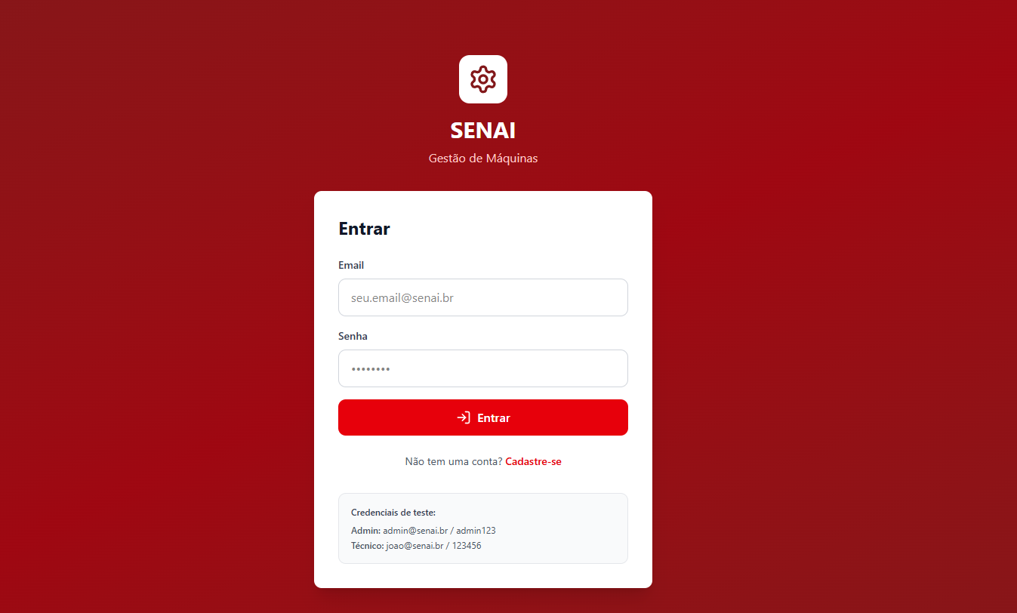
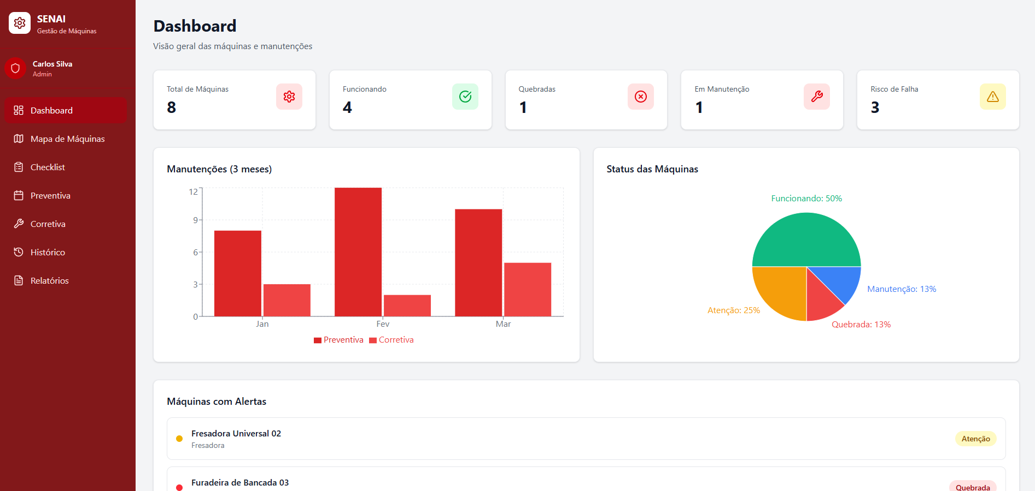

METODOLOGIAS ÁGEIS
Metodologia Kanban
O Kanban é um método de gestão visual focado na eficiência do fluxo de trabalho.
Utilizando cartões e colunas (como "A Fazer", "Em Execução" e "Feito"), ele permite que a equipe visualize o status de cada tarefa em tempo real.
O grande diferencial é a aplicação de limites de WIP (Work In Progress), que impedem a sobrecarga da equipe e garantem que o foco esteja na conclusão, não apenas no início de novas demandas.
Vantagens: Alta flexibilidade para mudanças de prioridade e transparência total do processo, facilitando a identificação imediata de gargalos.
Desvantagens: A ausência de prazos rígidos (sprints) pode dificultar a estimativa de grandes projetos a longo prazo. Além disso, exige alta disciplina da equipe para que o quadro reflita a realidade.
TRELLO
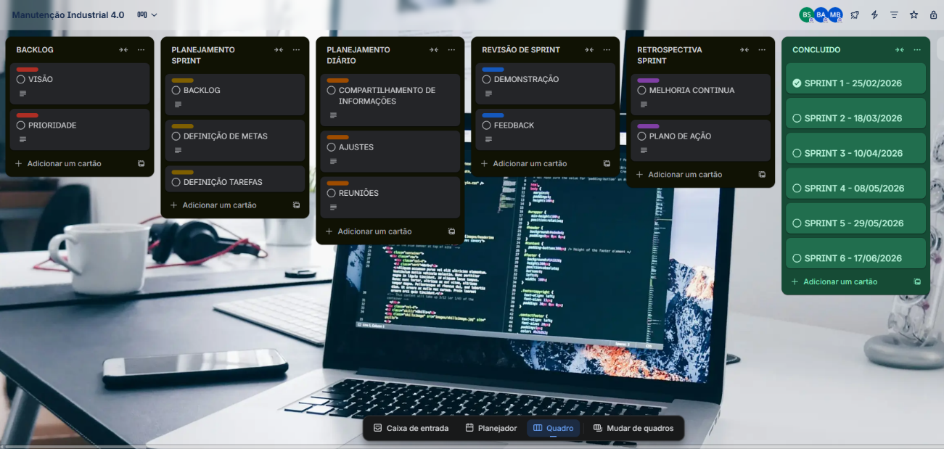

SPRINT – 18/03/2026

README e Versionamento (GIT)
No desenvolvimento do sistema para o Senai, a transição do físico para o digital exige clareza e segurança. Para garantir que o projeto seja sustentável e profissional, utilizamos duas ferramentas fundamentais: o arquivo README e o Versionamento (Git).

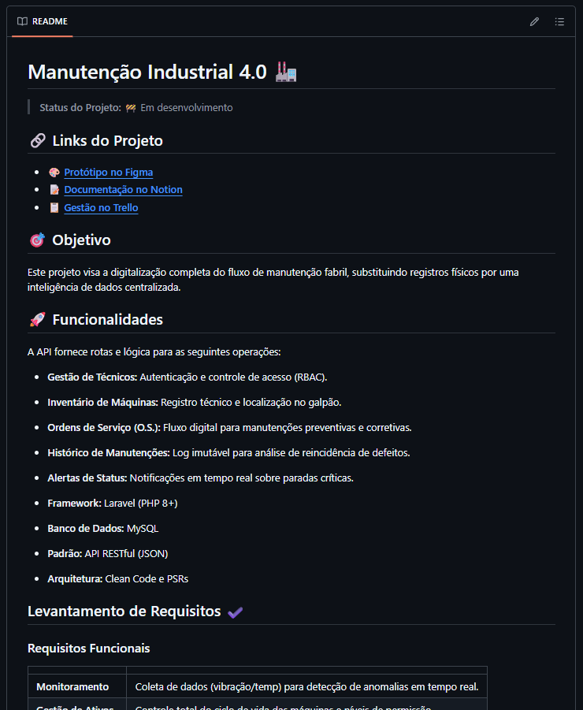

DIAGRAMA DE CLASSE

Este diagrama representa o ecossistema da solução, ilustrando o fluxo de dados desde a captura física nos sensores até a tomada de decisão gerencial.
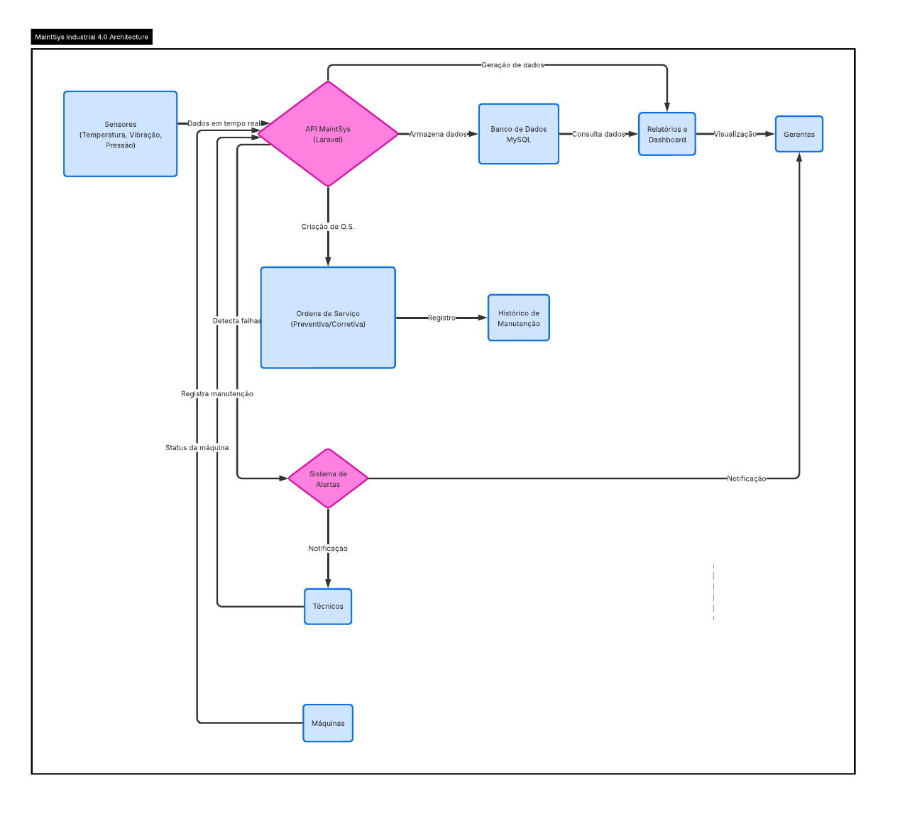

DIAGRAMA DE SEQUÊNCIA

O diagrama detalha a estrutura interna do sistema, definindo as propriedades e responsabilidades de cada objeto dentro da aplicação Laravel.

